背景：渗透测试遇见一H5页面和后台是sm4国密加密，chrome F12 反查源码关键字“crypt”“key”“ecb” 发现 ，不管用，直接上post里参数的key字段encrtpt，value字段是sm4加密字段，下断点，调试，（调试先也看到代码如下，比较好分析好console出来。）

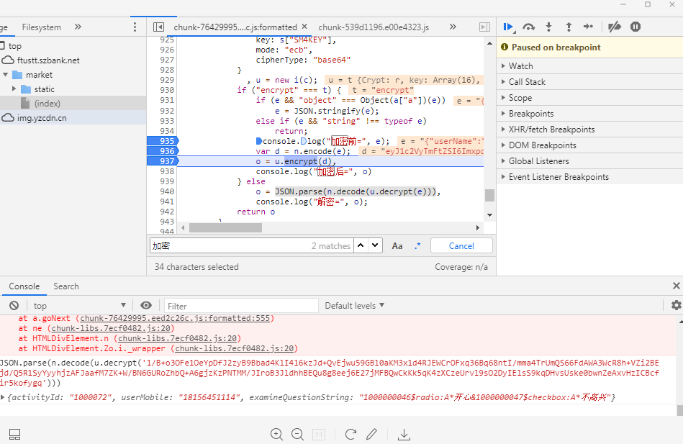

当断点调试的时候，会出现key 和模式
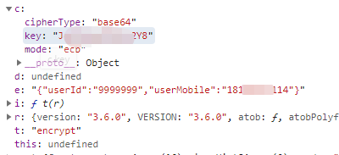
在左下角comsole输入断点处的js代码调试
加密：

var e = '{"userArea":"/1001/1000001KD/","userMobile":"176xxxxxx8"}'
console.log("加密前=", e);
var d = r.encode(e);
i = u.encrypt(d),
console.log("加密后=", i)

控制台会返回加密信息。

解密：
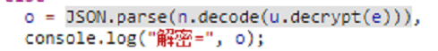

Python2脚本（来源github https://codeload.github.com/yang3yen/pysm4/zip/master）
# -*- coding:UTF-8 -*-
from pysm4 import encrypt_ecb, decrypt_ecb
import base64

s = '{"userId":"111111","userMobile":"18156451114"}'
plain_text = base64.b64encode(s)
key = 'JeF8U9wHFOMfs2Y8' # 密钥长度小于等于16字节

cipher_text = encrypt_ecb(plain_text, key)
# encrypt_ecb()
print("# encrypt:"+cipher_text)

# cipher_text = 'ng3L4ldgvsZciAgx3LhplDvIzrd0+GXiNqNmd1VW0YOlwo+ojtpownOCbnxbq/3y'
# 解密
de_text = decrypt_ecb(cipher_text, key)
de_text = base64.b64decode(de_text)
print("# decrypt:"+de_text)

与浏览器对比一致。
（因为h5项目中是先将原文-base64->经过base64编的码-sm4->密文，所以脚本加入base64）

